МОСКОВСКАЯ ОЛИМПИАДА ШКОЛЬНИКОВ

ФИНАНСОВАЯ ГРАМОТНОСТЬ. 2024–2025 уч. г.

ДИСТАНЦИОННЫЙ ЭТАП. 10 класс

ОТВЕТЫ И КРИТЕРИИ ОЦЕНИВАНИЯ

Максимальный балл за работу – 33.

**Ознакомьтесь с текстом и выполните задания 1-5.**

(I) Развитие технологий искусственного интеллекта (ИИ) может усилить неравенство между странами на уровне компаний, создающих новые инструменты. Но вот географических барьеров для алгоритмов нет, поэтому на уровне применения не будет такого неравенства, как во время предыдущих технологических революций.

(II) ИИ бросает вызов общепринятому мнению о влиянии технического прогресса и может привести к более глубокой трансформации рынка труда, чем прежние технологические революции. Если предыдущие волны автоматизации сильнее влияли на работников средней квалификации и затрагивали в основном рутинные задачи, то сейчас в зоне риска оказывается почти весь рынок, включая высокооплачиваемых и высококвалифицированных специалистов, чья работа, как считалось ранее, была неподвластна автоматизации. ИИ способен выполнять когнитивные задачи, распознавать закономерности и принимать решения, пишут эксперты МВФ: «Рабочие места, требующие тонкого суждения, творческого решения проблем или обработки сложных данных, заменяются передовыми алгоритмами ИИ, что потенциально усугубляет неравенство между профессиями и внутри них».

(III) Влияние ИИ в значительной степени зависит от того, вытесняет он или дополняет труд работников и в какой степени, пишут эксперты фонда. У людей с большими зарплатами выше шансы выиграть в паре с ИИ: они могут рассчитывать на более чем пропорциональное увеличение доходов, считают эксперты МВФ. Эта корреляция особенно выражена в странах с формирующимся рынком, таких как Индия. Фора, которую получат наиболее «дорогие» работники, может усилить и разрыв в богатстве, повысив доходность капитала тех, кто зарабатывает больше.

(IV) В России риски вытеснения человека машинами невелики, показало исследование экономистов Владимира Гимпельсона и Ростислава Капелюшникова. Для 56% российских работников они низкие, средние – для 33%, высокие – только для 11%.

(V) Есть и оптимистичный сценарий. Эксперты Европейского Центробанка, изучившие ситуацию в 16 европейских странах за 2011–2019 гг., не нашли подтверждения гипотезе, что программное обеспечение заменяет рутинную работу средней квалификации, поскольку в среднем доля занятых увеличилась в профессиях, более подверженных воздействию ИИ. В отличие от компьютеризации 1980-х внедрение ИИ может привести не к поляризации, а к восстановлению среднего сегмента рынка труда, открыв большему кругу работников путь к информации, навыкам, технологиям и экспертизе, доступным пока только ведущим экспертам. Если ИИ сможет значительно увеличить производительность, это должно ускорить экономический рост, увеличив совокупный доход и доходы большинства работников, делают вывод эксперты МВФ.

(VI) Медленное внедрение ИИ в частном секторе ограничено крупными компаниями и сводится во многом к сокращению трудозатрат. Множеству лишних работников приходится переходить на менее производительную и менее творческую работу, что снижает позитивное влияние ИИ на долгосрочный рост производительности. Как уже происходило с недавними технологическими новациями, такими как самоуправляемые автомобили или виртуальная реальность, практическая польза от ИИ может оказаться меньше, чем предполагалось. Проблемы могут быть усугублены правовым режимом, ведь массивы данных, на которых учатся модели, могут включать охраняемые объекты интеллектуальной собственности. Наконец, на пути ИИ могут встать национальные регуляторы, вводя жёсткие правила, замедляющие разработку и распространение ИИ.

(VII) ИИ не заменяет работников, а помогает им, освобождая их от рутины, чтобы они могли больше заниматься нестандартной, творческой и изобретательской деятельностью. Всё бóльшая часть рабочей силы начинает напоминать сообщество учёных-исследователей и новаторов. Благодаря интеграции ИИ с роботами прогресс охватывает гораздо больше сегментов экономики. Вместе с ИИ общество делает то, что раньше невозможно было себе представить, например, в сфере медицинских исследований. В результате экономика не просто выходит на более высокий уровень производительности, но и постоянно демонстрирует более высокие темпы её роста.

(VIII) Пока ИИ выполняет работы, которым легко научиться, но дальше ему нужно будет переходить к более сложным задачам, где множество факторов зависит от контекста. Это влияет на принятие решений и не позволяет объективно измерить результат, чтобы вывести формулу успеха, на которой ИИ мог бы учиться дальше. Пока технологии сильно привязаны к историческим данным, на которых они учатся и которые обрабатывают, в этом и заключается их слабость.

(IX) Пока ИИ способен скорее повысить эффективность существующих производственных процессов или производительность работников при их выполнении. Деятельность человека в таких областях, как транспорт, производство, добыча полезных ископаемых, многогранна и требует взаимодействия с реальным миром, а с этим ИИ пока справиться не может.

(X) Но ИИ не предлагает низкозатратных решений в отличие от интернета, который уже на начальном этапе продемонстрировал способность «убить» высокозатратные способы ведения дел. Учитывая крайне высокие первоначальные затраты и сложность достижения результата часть экспертов сомневается, что ИИ будет экономически выгоден для решения каких-либо задач, за исключением элементарной автоматизации.

(XI) Но по мнению других экспертов, генеративный ИИ сможет в итоге автоматизировать 25% всех задач и повысить производительность труда примерно на 6%-9% за ближайшие 10 лет. Они полагают, что затраты с течением времени сократятся и применение ИИ станет более выгодным. Аналитики банка по интернету и программному обеспечению говорят, что сейчас капитальные затраты (в виде доли от выручки) не превышают расходы в прошлых технологических инвестиционных циклах. К тому же лидерами в разработке ИИ являются крупные компании с низкой стоимостью привлечения капитала, крупными системами дистрибуции и клиентскими базами.

(XII) Препятствием на пути развития ИИ может стать нехватка электроэнергии. Региональные электросети, долгие десятилетия не сталкивавшиеся с ростом потребления, могут не справиться с таким запросом. ИИ сам решит порождаемую им проблему, считает сооснователь Microsoft – Билл Гейтс.

*По материалам guru.nes.ru*

**1. Укажите номер(-а) абзаца(-ев), в котором(-ых) приводится термин, обозначающий качественное изменение в способе ведения хозяйственной деятельности в связи с изменениями технологий.**

**Ответ: I, II.**

*По 1 баллу за каждый верный выбор. За каждый неверный выбор штраф –   
0 баллов. Если выбрано более 3 вариантов ответа - 0 баллов. Максимум за задание - 2 балла.*

**2. Выберите изображения, которые служат иллюстрацией исторических примеров явления из задания 1.**

|  |  |
| --- | --- |
| А. Picture background | Б. C:\Users\Kate\Desktop\10-3-1.jpg |
| В. C:\Users\Kate\Desktop\10-2-2.jpg | Г. Picture background |
| Д. Picture background | Е. Picture background |
| Ж. Picture background | З. Picture background |

**Ответ: А, Д, Е, Ж.**

*По 1 баллу за каждый верный выбор. За каждый неверный выбор штраф –   
1 балл. Если выбрано более 6 вариантов ответа - 0 баллов. Максимум за задание - 4 балла.*

**3. Из приведённых ниже изображений выберите те, которые иллюстрируют факторы производства, приведённые в тексте.**

|  |  |
| --- | --- |
| А. Picture background | Б. Picture background |
| В. Picture background | Г. C:\Users\Kate\Desktop\10-3-1-1.png |
| Д. Picture background | Е. |

**Ответ: Б, Г, Д, Е.**

*По 1 баллу за каждый верный выбор. За каждый неверный выбор штраф –   
1 балл. Если выбрано более 4 вариантов ответа - 0 баллов. Максимум за задание - 4 балла.*

**4. Укажите номер абзаца, в котором приводится термин, обозначающий результаты деятельности физического лица по созданию нематериальных объектов, а также исключительное право на них.**

**Ответ: VI**

*За верный выбор – 1 балл.*

**5. Выберите из приведённых ниже примеров тот, применение ИИ в котором, по мнению авторов текста, наиболее успешно.**

А. В Екатеринбурге на основе искусственного интеллекта создана «умная» дорожная система. Она представляет собой механизм регулировки транспортных потоков, разгрузки дорог и обеспечения бесперебойного движения наземного пассажирского транспорта. Одновременно с этим система фиксирует нарушения и отправляет штрафы. Информация поступает с детекторов транспорта, комплексов фото- и видеофиксации, бортового оборудования и других устройств.

Б. Платёжная система использует ИИ, который предназначен для обнаружения подозрительной активности. Система анализирует транзакции по нескольким моделям поведения, разработанным электронной системой. Таким образом, снижается количество мошеннических операций и «ложных тревог».

В. С 2017 года в магазинах одной из торговых сетей стали работать роботы. Они три раза в день инспектируют все отделения супермаркетов, проверяя полки магазинов на наличие всего ассортимента, неправильных ценников или скупленных продуктов. Сбор и анализ информации происходит благодаря специально разработанному программному обеспечению с элементами искусственного интеллекта. Данные передаются в отдел логистики.

Г. Искусственный интеллект распознает патологии на рентгеновских снимках, маммографии, МРТ, КТ. С помощью ИИ врачи выявляют заболевания лёгких, болезнь Альцгеймера. На изучение результатов исследования искусственному интеллекту требуются несколько секунды, а врачу – гораздо больше, например, 20-30 минут.

Д. ИИ используется в системах безопасности в первую очередь для распознавания лиц и идентификации личности. Дополнительно «умные» системы применяют с целью выявления опасных предметов и веществ.

Е. Организаторы команд по бейсболу, футболу и баскетболу анализируют индивидуальные данные игроков, их технику, физическое состояние. Искусственный интеллект, используя эти данные, помогает предсказать потенциал спортсменов.

**Ответ: Г.**

*За верный ответ – 1 балл.*

**6. Из приведённых ниже суждений выберите все верные выводы, которые можно сделать на основании текста статьи.**

А. Развитие технологий ИИ может способствовать усилению международного экономического неравенства.

Б. Разнообразные возможности ИИ дополняют труд как фактор производства, а не вытесняют его.

В. Проводимые исследования доказывают невысокие риски вытеснения искусственным интеллектом человека на рабочих местах, особенно в России.

Г. Технологии ИИ наносят вред национальным регуляторам, покушаясь на персональные данные граждан.

Д. Существующие разработки ИИ показали успешность его использования в производстве, в то время как его применение в сфере услуг и творчества дало отрицательный эффект.

Е. Внедрение ИИ, особенно в развивающихся странах, будет способствовать усилению профессионального неравенства.

Ж. Нехватка электроэнергии не является проблемой для внедрения ИИ, так как технологии ИИ делают дата-центры более эффективными.

**Ответ: А, В, Е**

*По 1 баллу за каждый верный выбор. За каждый неверный выбор штраф –   
1 балл. Если выбрано более 5 вариантов ответа - 0 баллов. Максимум за задание - 3 балла.*

**Ознакомьтесь с инфографикой и выполните задания 7-10.**

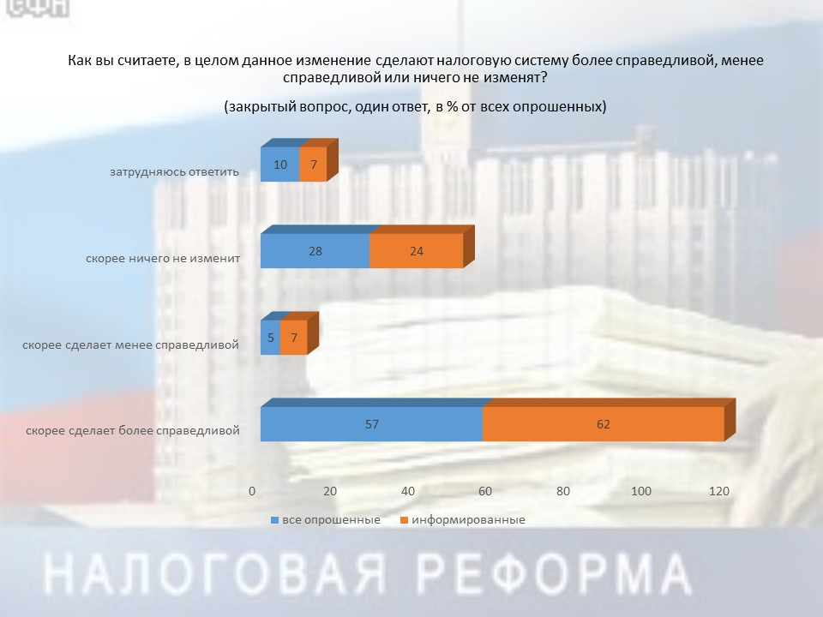

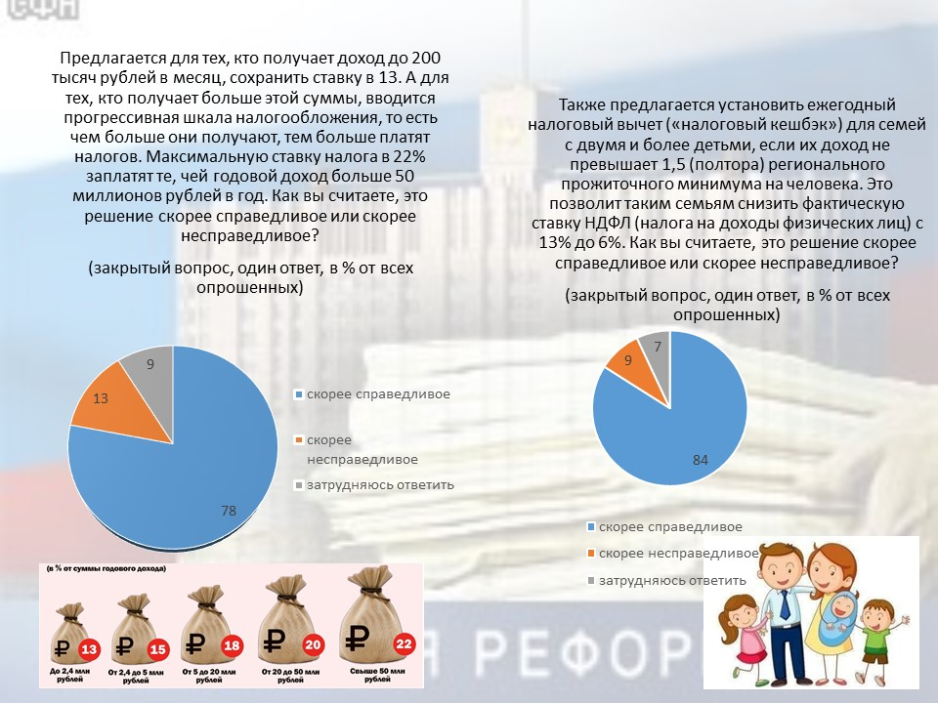

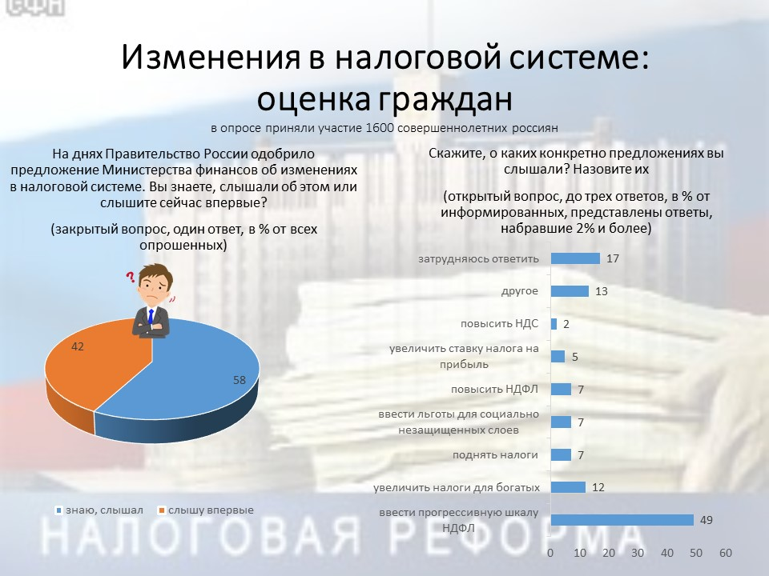

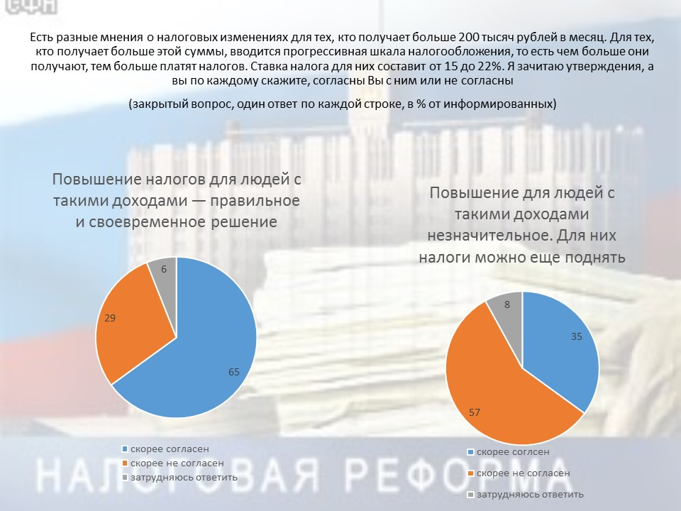

**7. Выберите верное(-ые) утверждение(-я) на основании информации, содержащейся в инфографике.**

1. Больше половины совершеннолетних россиян знают об особенностях предстоящей налоговой реформы.

2. Практически каждый второй респондент слышал о предложении ввести прогрессивную шкалу НДФЛ.

3. Предложения «налогового кешбэка» для семей с низкими доходами с двумя и более детьми и прогрессивной шкалы налога для обеспеченных россиян получили общественную поддержку.

4. Большему количеству респондентов справедливой видится мера, касающаяся одной из наиболее социально уязвимых категорий граждан.

5. Доля считающих, что вышеупомянутые изменения скорее сделают налоговую систему в нашей стране более справедливой, среди тех, кто знает об изменениях, выше, чем среди всех респондентов.

6. Практически каждый десятый опрошенный отметил несправедливость налоговой реформы.

7. Повышение налогов для россиян, чей ежемесячный доход превышает 200 тыс. рублей, информированными о налоговой реформе воспринимается как скорее правильное и своевременное решение.

8. Половина опрошенных полагают, что ставку можно было ещё поднять для тех, кто получает больше 200 тысяч рублей в месяц.

# Ответ: 4, 5, 7.

*По 1 баллу за каждый верный выбор. За каждый неверный выбор штраф –   
1 балл. Если выбрано более 5 вариантов ответа - 0 баллов. Максимум за задание - 3 балла.*

**8. Укажите минимальную и максимальную долю респондентов от информированных, слышавших о конкретных мерах, которые касаются юридических лиц.**

**Ответ:**

**Минимальная доля – 5.**

**Максимальная доля – 7.**

*За верное указание каждой из долей – 1 балл. Максимальный балл – 2.*

**9. На сколько отличается количество респондентов, считающих введение «налогового кешбэка» для семей с низкими доходами с двумя и более детьми справедливым, от тех, кто придерживается противоположного мнения?**

**Ответ: 1200.**

*За верный ответ – 1 балл.*

**10. О каких изменениях, затрагивающих в первую очередь граждан как физических лиц, осведомлены опрошенные?**

1. Ставка налога на прибыль увеличится с 20% до 25%.

2. Будет введена ставка налога на прибыль для IT-компаний – 5%.

3. Повышен лимит дохода для перехода на упрощенную систему налогообложения.

4. Вводится прогрессивная шкала по НДФЛ.

5. Малые технологические компании смогут рассчитывать на региональную льготу по налогу на прибыль.

6. Для работников Крайнего севера и приравненных районов останется действующая шкала.

**Ответ: 4.**

*За верный ответ – 1 балл.*

**Ознакомьтесь с условием задачи и выполните задания 11-18.**

Семья Кексиковых состоит из четырёх человек. Папа работает руководителем отдела в консалтинговом агентстве, мама занимается пошивом мягких игрушек. Старшая дочь Виктория учится на очном отделении в университете, младший сын Марк перешёл в 9-й класс. Семья владеет четырехкомнатной квартирой и автомобилем. Два года назад отец семьи Кексиковых унаследовал загородный дом своих родителей.

**11. На основании приведённой ниже информации выберите суждения, в которых отражены преимущества выбранного мамой налогового режима.**

Несколько лет назад мама уволилась из агентства недвижимости. Спустя время она увлеклась изготовлением мягких игрушек. Дети предложили маме выставлять пошитые ею игрушки на странице в социальной сети и вскоре ей начали писать люди с предложением приобрести их. Оформив упрощённый режим для тех, кто зарабатывает сам, мама стала самозанятой.

А. возможность привлечения наёмного труда

Б. автоматический учёт доходов через приложение

В. экономия на кассовых аппаратах и их обслуживании

Г. отсутствие чеков

Д. нет социальных гарантий

Е. упрощённая регистрация

Ж. уплата налогов со всего дохода без учёта себестоимости товаров и услуг

# Ответ: Б, В, Е.

*По 1 баллу за каждый верный выбор. За каждый неверный выбор штраф –   
1 балл. Если выбрано более 5 вариантов ответа - 0 баллов. Максимум за задание - 3 балла.*

**12. К новогодним праздникам мама пошила 15 оленей для продажи своим знакомым. Стоимость материалов для игрушек составила 12 000 руб., расходы на упаковку – 700 руб, затраты на электроэнергию – 500 руб. Стоимость каждого оленя составила 1 500 руб.**

**12.1. Рассчитайте размер уплаченного налога.**

# Ответ: 900.

*За верный ответ – 1 балл.*

**12.2. Рассчитайте чистую прибыль мамы при условии продажи всех игрушек физическим лицам.**

# Ответ: 8 400.

*За верный ответ – 1 балл.*

**13. Укажите вид ответственности, который мог быть возложен на маму семьи Кексиковых в том случае, если она продолжит заниматься пошивом и продажей игрушек, но откажется от установления специального налогового режима.**

А. уголовная

Б. налоговая

В. административная

Г. гражданско-правовая

Д. материальная

# Ответ: В.

*За верный ответ – 1 балл.*

**14. Кексиковы решили застраховать загородный дом. Рассчитайте страховую премию, если стоимость дома составляет 13 200 000 рублей, страховая сумма по договору 7 500 000 рублей, страховой тариф 0,5%.**

# Ответ: 37 500

*За верный ответ – 1 балл.*

**15. В договоре страхования была предусмотрена франшиза в размере 80 000 руб. Весной случилось наводнение и дом Кексиковых пострадал. Эксперты оценили ущерб в 175 000 руб. Определите сумму страхового возмещения.**

# Ответ: 95 000

*За верный ответ – 1 балл.*

**16. Виктория Кексикова учится по очной форме обучения. Рассчитайте сумму налогового вычета, которую получил папа в этом году, если его заработная плата составляла 200 000 руб. ежемесячно, а стоимость обучения дочери – 500 000 руб.**

# Ответ: 14 300

*За верный ответ – 1 балл.*

**17. На основании приведённой ниже информации определите общий доход от операции с ценными бумагами[1].**

В апреле этого года папа семьи Кексиковых, клиент брокерской конторы, занял у брокера 200 акций нефтяной компании и продал по цене 5420 руб. за штуку (открыл короткую позицию[2]). А в сентябре этого года он купил на рынке 200 акций этой же компании по цене 4020 руб. за штуку и погасил кредит акциями брокеру (закрыл короткую позицию).

# Ответ: 280 000.

*За верный ответ – 1 балл.*

**18. Оцените реальную денежную выгоду от перепродажи квартиры по новой цене с учётом роста цен на недвижимость.**

Кексиковым поступило предложение от агентства недвижимости, в котором работала мама, приобрести однокомнатную квартиру стоимостью 5 000 000 рублей с целью её использования в личных целях и последующей перепродажи продавцу через 10 лет за 7 500 000 руб. По условиям сделки выкуп квартиры за 7 500 000 рублей продавцом, продавшим ему квартиру, обязателен. Рост цен на недвижимость за этот период составил 20% каждые 5 лет.

# Ответ: 300 000.

*За верный ответ – 1 балл.*

1. без учёта налогов и выплаты комиссии брокеру и бирже
2. инвестор берет дешевеющие ценные бумаги в долг у брокера и продает, чтобы через некоторое время купить их снова, но уже по сниженной цене